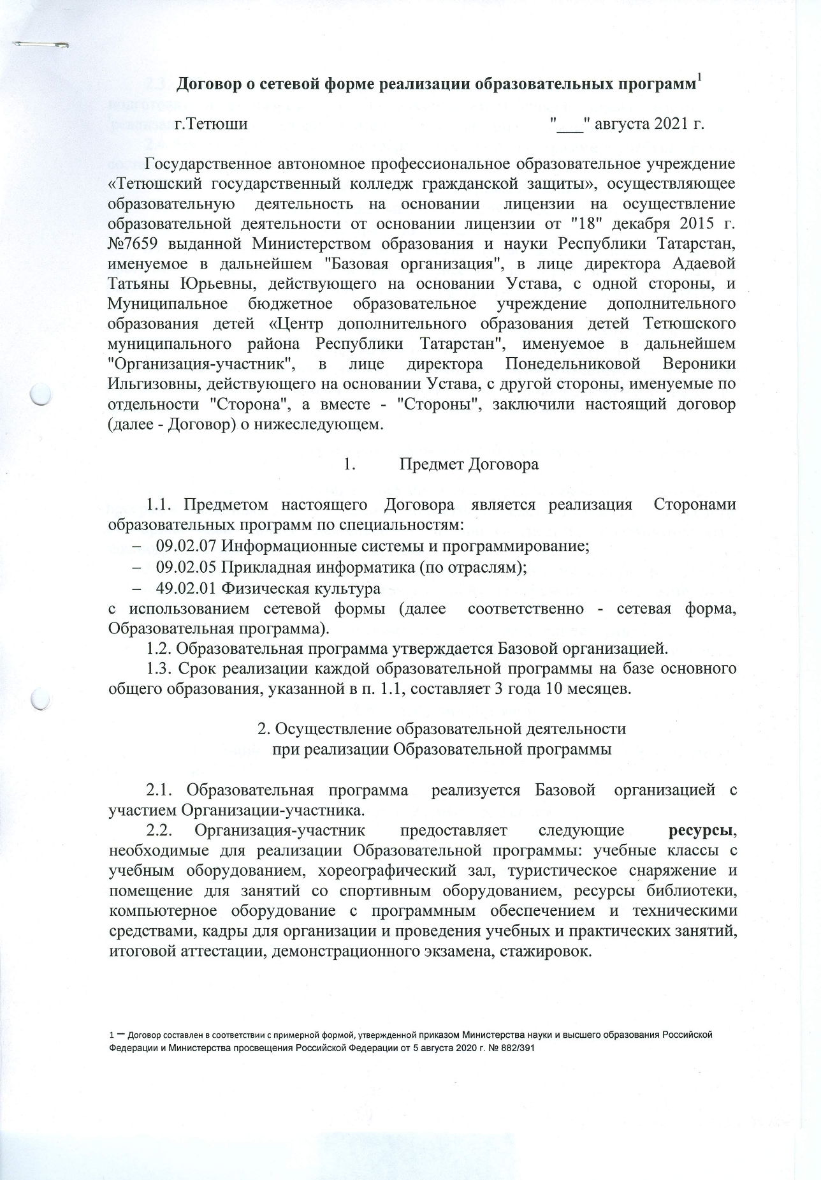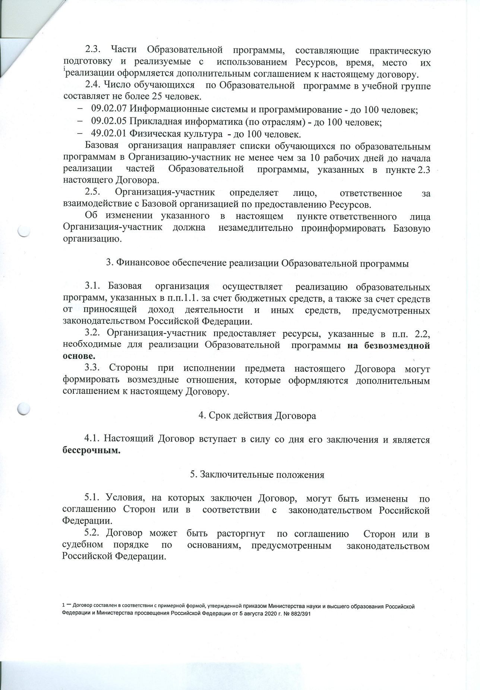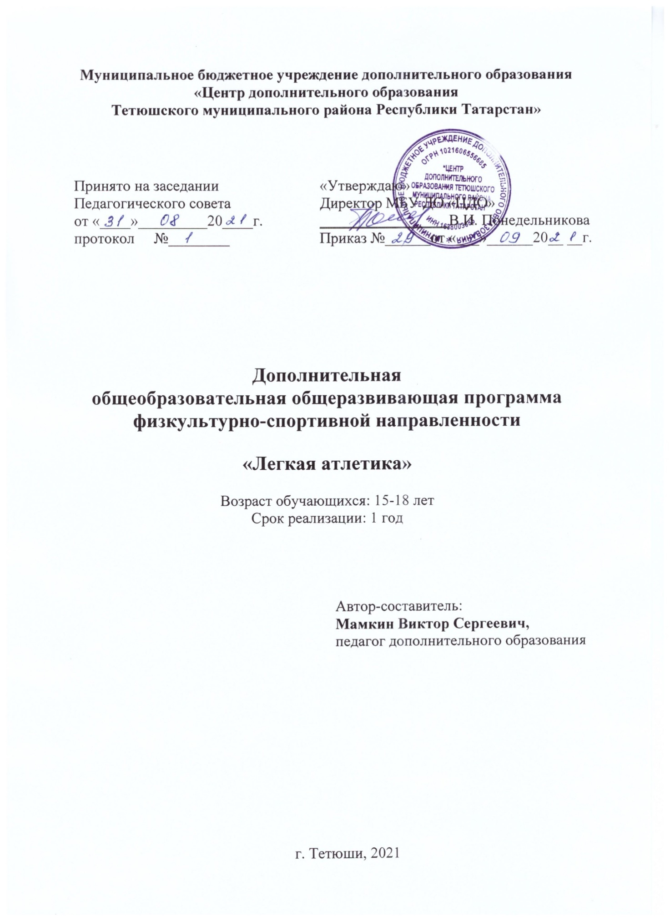

Информационная карта образовательной программы
1. | Образовательная организация | Муниципальное бюджетное образовательное учреждение дополнительного образования детей «Центр дополнительного образования детей Тетюшского муниципального района Республики Татарстан»
2. | Полное название программы | Дополнительная общеобразовательная общеразвивающая программа «Легкая атлетика»
3. | Направленность программы | Физкультурно-спортивная
4. | Сведения о разработчиках
4.1. | ФИО, должность | Мамкин Виктор Сергеевич, педагог дополнительного образования
5. | Сведения о программе:
5.1 | Срок реализации | 1 год
5.2 | Возраст обучающихся | 15-18 лет
5.3. | Характеристика программы:
5.3. | - тип программы | Дополнительная общеобразовательная
5.3. | - вид программы | Общеразвивающая
5.3. | - форма организации содержания и учебного процесса | Основная форма организации содержания и учебного процесса – учебное занятие
5.4. | Цель программы | Повышение мотивации обучающихся к здоровому образу жизни, популяризация ценностей физической культуры и спорта.  Создание условий для развития физических качеств и способностей, укрепления здоровья и формирования у воспитанников потребности в здоровом образе жизни и интереса к физической культуре и спорту. Создание и укрепление детского коллектива для дальнейших занятий.
6. | Формы и методы образовательной деятельности | Формы образовательной деятельности: индивидуальная, групповая.  Методы: - упражнений;  - игровой;  - соревновательный.
7. | Формы мониторинга результативности | Первичная диагностика проходит перед зачислением ребенка в объединение с целью выявления первоначального уровня знаний и умений, возможности детей.  Формы:  - устный опрос;  Текущий контроль осуществляется на занятиях в течение всего учебного года для отслеживания уровня освоение учебного материала программы и личностных качеств учащихся.  Формы:  -педагогическое наблюдение  -выполнение практических заданий  -устный и письменный опрос  Срезовая диагностика проводится 2 раза в год – декабрь, май с целью выявления уровня усвоения программы учащимися.  Формы  - устный и письменный опрос  - выполнение тестовых заданий  - игровые формы  - сдача нормативов  - участие в контрольном выезде туристских групп
8. | Результативность реализации программы | Участие в соревнованиях.
9. | Дата утверждения и последней корректировки программы | 01.09.2021
10. | Рецензенты

ОГЛАВЛЕНИЕ
- Пояснительная записка
- Учебный план
- Содержание программы
- Планируемые результаты
- Организационно-педагогические условия реализации программы
- Формы аттестации / контроля и оценочные материалы
- Список литературы
- Приложения

ПОЯСНИТЕЛЬНАЯЗАПИСКА
Дополнительная общеразвивающая программа по легкой атлетике для обучающихся 15-18 лет составлена и адаптирована на основе действующей образовательной программы полегкойатлетикевсоответствиис:
1. Федеральный закон об образовании в Российской Федерации от 29.12.2012 №273-ФЗ
2. Концепция развития дополнительного образования детей от 4.09.2014 №1726-р
3. Федеральный проект «Успех каждого ребенка» в рамках Национального проекта «Образование», утвержденного Протоколом заседания президиума Совета при Президенте Российской Федерации по стратегическому развитию и национальным проектам от 3.09.2018 №10
4. Приказ Минпроса России от 3.09.2019 №467 «Об утверждении Целевой модели развития региональных систем дополнительного образования детей»
5. Приказ Министерства просвещения Российской Федерации от 9.11.2018 №196 «Об утверждении Порядка организации и осуществления образовательной деятельности по дополнительным общеобразовательным программам»
6. Приказ Министерства образования и науки Российской Федерации от 23.08.2017 №816 «Об утверждении Порядка применения организациями, осуществляющими образовательную деятельность, электронного обучения, дистанционных образовательных технологий при реализации образовательных программ»
Санитарно-эпидемиологические правила и нормативы СанПиН 2.4.4.3172-14 (зарегистрировано в Минюсте России 20.08.2014 №33660)
8. Письмо Минобрнауки России от 29.03.2016 №ВК-641/09 «О направлении методических рекомендаций по реализации адаптированных дополнительных общеобразовательных программ, способствующих социально-психологической реабилитации, профессиональному самоопределению детей с ограниченными возможностями здоровья, включая детей-инвалидов, с учетом их особых образовательных потребностей)»
9. Методические рекомендации по проектированию и реализации дополнительных общеобразовательных программ (в том числе адаптированных). / Сост. Ю.Ю.Владимирова, Э.Г.Демина - Казань: РЦВР, 2021
10. Устав образовательной организации
Актуальность данной программы обусловлена тем, что традиционная система физического воспитания в общеобразовательных учреждениях на современном этапе не обеспечивает необходимого уровня физического развития и подготовленности учащихся. Этот факт требует увеличения их двигательной активности, а также расширения внеурочной физкультурно-оздоровительной и спортивной работы, цель которой – заложить фундамент крепкого здоровья молодого поколения нашей страны.
Данная программа разработана с учётом принципов самоактуализации, индивидуализации, доступности и результативности.
Физическое воспитание учащихся в общеобразовательном учреждении и учреждении дополнительного образования представляет собой единую систему, составными частями которой являются: крепкое здоровье, хорошее физическое развитие,
оптимальный уровень двигательных способностей, знания и навыки в области физической культуры, мотивы и освоенные способы (умения) осуществления физкультурно- оздоровительной и спортивной деятельности.
Проблема здорового образа жизни подрастающего поколения сегодня одна из актуальных задач государства и общества. В связи с этим, в данную программу включены спортивно-массовые мероприятия, спортивные соревнования и эстафеты, посвящённые данной теме, а также посещение спортивных мероприятий и соревнований.
Новизна программы и ее отличительная особенность заключаются в том, что, занимаясь по данной программе, обучающиеся получают основы знаний и практические умения для дальнейшего обучения в группах базового уровня сложности по дополнительной предпрофессиональной программе в области физической культуре по виду спорта «Легкая атлетика».
Цель дополнительной образовательной программы: повышение мотивации обучающихся к здоровому образу жизни, популяризация ценностей физической культуры и спорта.
Создание условий для развития физических качеств и способностей, укрепления здоровья и формирования у воспитанников потребности в здоровом образе жизни и интереса к физической культуре и спорту. Создание и укрепление детского коллектива для дальнейших занятий.
Задачи:
Обучающие:
- Освоить знания о физической культуре и спорте, роли и формировании здорового образа жизни.
- Обучить умению использовать различные системы и виды физических упражнений в самостоятельных занятиях физической культурой.
- Обучить навыкам выполнения разнообразных физических упражнений различной функциональной направленности, технических действий базовых видов спорта, а также применять их в игровой и соревновательной деятельности.
Развивающие:
- Развивать двигательную активность за счет направленного воспитания основных физических качеств и физических способностей;
- Развивать позитивное отношение к занятиям физической культурой, спортивным играм.
Воспитательные:
- Воспитать ценностное отношение к своему здоровью и жизни, здоровью окружающих людей.
- Воспитать положительные качества личности, нормы коллективного взаимодействия и сотрудничества в учебной и соревновательной деятельности;
- Воспитать индивидуальные психические черты и особенности в общении и коллективном взаимодействии средствами и методами командно-игровой деятельности;
- Воспитать положительное отношение к занятиям физической культурой и желанию продолжить своё физическое совершенство в дальнейшем.
Все эти меры в целом будут способствовать формированию у детей гражданско- патриотического мировоззрения и активной жизненной позиции.
Направленность образовательной программы–на физическое воспитание личности, выявление одаренных детей, получение ими начальных знаний о физической культуре и спорте.
Адресат программы - возраст детей, участвующих в реализацииданной дополнительной общеразвивающей программы: 15-18 лет.
Условия набора - в группы по легкой атлетике для обучающихся 15-18 лет зачисляются дети соответствующего возраста, желающие заниматься легкой атлетикой независимо от их одаренности, способности, уровня физического развития и подготовленности, не имеющие медицинских противопоказаний.
Объем программы и формы занятий - Настоящая программа рассчитана на 1 год в объёме 144 часа. Во всех периодах образовательного процесса большое внимание уделяется общей физической подготовке (до 80%), игровому методу разучивания, закрепления и совершенствования изучаемого материала.
Занятия рекомендуется проводить в группах с учётом уровня физической подготовленности, строго дозируя нагрузку.
Основные формы занятий:
✓ Групповые теоретические и практические занятия;
✓ Занятия по индивидуальным планам и домашние задания;
✓ Участие в спортивных, спортивно-массовых и культурно-массовых мероприятиях, а также посещение таких мероприятий более высокого уровня;
✓ Просмотр видеоматериалов;
✓ Проведение праздников, нетрадиционных массовых мероприятий, игр, дней Здоровья;
✓ Проведение экскурсий и туристических походов выходного дня;
✓ Педагогический контроль подготовленности.
✓ Сдача контрольных нормативов.
В течение всего тренировочного процесса учащимся дополнительно рекомендуется проведение самостоятельных занятий дома, предлагается методический материал для выбора заданий.
При использовании в процессе обучения дистанционных форм обучения применяются технологии, которые подразделяются на следующие виды:
1. Асинхронные технологии (оффлайн-обучение) — средства коммуникаций, позволяющие передавать и получать данные в удобное время для каждого участника процесса, независимо друг от друга. К данному типу коммуникаций можно отнести форумы, электронную почту, и т.д. Эффективность офлайн-технологий отражается в организации текущих консультаций,
текущего контроля на основе самостоятельных и контрольных работ, проверяемых
педагогами вручную.
2. Синхронные технологии (онлайн-обучение) — это средства коммуникации, позволяющие обмениваться информацией в режиме реального времени. Это голосовые и видеоконференции, текстовые конференции (чаты) в мессенджере WhatsApp, технологии Skype и т.д.
В освоении программы при использовании дистанционного обучения применяются следующие формы и виды учебной деятельности:
• самостоятельное изучение учебного материала;
• видео- и аудио- учебные занятия: мастер-классы, лекционные и практические (разучивание текстов песен, прослушивание музыкального материала, использование фонограмм и минусовок);
• самостоятельная внеаудиторная работа (пример: просмотр, прослушивание шедевров мировой музыкальной культуры, анализ представленного материала);
• адресные дистанционные консультации со стороны педагога;
• текущий контроль;
• промежуточная аттестация.
Планируемые результаты:
Личностные результаты:
-дисциплинированность, трудолюбие, упорство в достижении поставленных целей;
-умение управлять своими эмоциями в различных ситуациях;
-умение оказывать помощь своим сверстникам.
Метапредметные результаты:
-определять наиболее эффективные способы достижения результата;
-умение находить ошибки при выполнении заданий и уметь их исправлять;
-умение объективно оценивать результаты собственного труда, находить возможности и способы их улучшения.
Предметные результаты:
-формирование знаний о легкой атлетике и его роли в укреплении здоровья;
- умение рационально распределять своё время в режиме дня, выполнять утреннюю зарядку;
- умение вести наблюдение за показателями своего физического развития
Данная программа делает акцент на формирование у учащихся активистской культуры здоровья и предполагает:
потребность в систематических занятиях спортом, регулярном участии в спортивных соревнованиях, стремление показывать как можно более высокие результаты на соревнованиях;
умение использовать полученные знания для успешного выступления на соревнованиях;
спортивный образ (стиль) жизни, предусматривающий активные занятия спортом и регулярное участие в спортивных соревнованиях;
стремление индивида вовлечь в занятия легкой атлетикой свое ближайшее окружение (семью, друзей, коллег и т.д.).
К моменту завершения программы обучающиеся могут научится:
характеризовать:
- значение физической культуры и спорта, в частности легкой атлетики, в укреплении здоровья;
-виды легкой атлетики, их историю и современное развитие;
- формы организации и планирования занятия,
-закономерности индивидуального развития человека в процессе онтогенеза, гигиенические нормы и требования к условиям занятий,
-основы здорового образа жизни, формы сохранения и укрепления здоровья,
-врачебно-педагогический контроль,
-основы организации и проведения соревнований,
-формы и средства организации самостоятельных занятий физическими упражнениями.
уметь:
-наблюдать фиксировать и анализировать педагогические ситуации;
-владеть техникой движений;
-самостоятельно проводить занятия;
-разрабатывать необходимый двигательный режим, вести дневник занятий, дневник самоконтроля;
-разрабатывать положения о соревнованиях, владеть навыками судейства по легкой атлетике;
-выполнять правила техники безопасности на занятиях, оказывать первую медицинскую помощь.
Формы подведения итогов реализации программы. Программа предусматривает промежуточную и итоговую аттестацию результатов обучения детей.
В начале года проводится входное тестирование. Промежуточная аттестация проводится в виде текущего контроля в течение всего учебного года. Она предусматривает 1 раз в полгода зачетное занятие - по общей и специальной физической подготовке при выполнении контрольных упражнений, зачетные игры, а также участие в районных соревнованиях по волейболу.
Итоговая аттестация проводится в конце года обучения и предполагает зачет в форме учебного тестирования по общей и специальной физической подготовке, участия в соревнованиях разных уровней: школьного, муниципального, районного и прочих, а также открытого мероприятия для родителей, с последующим совместным анализом проведенного мероприятия.
Итоговый контроль проводится с целью определения степени достижения результатов обучения и получения сведений для совершенствования программы и методов обучения.

Учебный план
№№  п/п | Наименование разделов и тем | Общее количество | В том числе: |  | Из них, при применении  дистанционного обучения |  | Форма контроля
№№  п/п | Наименование разделов и тем | Общее количество | теор. | практ. |  |  | Форма контроля
 |  |  |  |  | Очные | Дистан  ционно | Форма контроля
1 | Теория | 8 | 8 |  |  | 8 | Опрос
2 | ОФП | 60 | 12 | 48 | 48 | 12 | Практические занятия.  Наблюдение Оценки.  Объяснение ошибок, упражнения для  исправления.
3 | СФП | 42 | 10 | 32 | 32 | 10 | Практическиезанятия.
4 | Контрольныеиспытания | 4 |  | 4 | 4 |  | Наблюдение
5 | Участиевсоревнованияхиприкидках | 20 | 2 | 18 | 18 | 2 | Объяснениеошибок
6 | ТТМ | 10 | 2 | 8 | 8 | 2
Итого часов: |  | В течение года
 |  | 144 | 32 | 110

Содержание программы
Теоретическая подготовка.
Здоровьеиразвитиечеловека.Строениетелачеловекаиегоположениевпространстве.Работаоргановдыханияисердечно-сосудистойсистемы.Рольслухаизренияпридвиженияхипередвиженияхчеловека.
Влияниефизическихупражнений,закаливающихпроцедур,личнойгигиеныирежимаднядляукрепленияздоровья.Физическиекачестваиихсвязьсфизическимразвитием.Комплексыупражненийна коррекциюосанкииразвитие мышц.
Основные формы движения, напряжение и расслабление мышц при выполненииупражнений. Выполнение основных движений с различной скоростью. Изменение роста,веса исилымышц.
Комплексы упражнений на развитие физических качеств и правила их выполнения.Обучениедвижениям.Эмоциииихрегулированиевпроцессезанятийфизическимиупражнениями.
Контроль над правильностью выполнения физических упражнений и тестированиефизическихкачеств.
Названияиправилаподвижныхиспортивныхигр,инвентарь,оборудование,организация,правилапроведенияибезопасность.

Практическаячасть:
Раздел:ОФП

Лёгкая атлетика.Теоретическиезнания:
  - Правилаповеденияимерыбезопасностиназанятияхлегкойатлетикой.
  - Простейшиеупражнениянаосвоениетехники.
  - Гигиеническиетребования,предъявляемыекместам занятийлегкойатлетикой.
  - Причинытравмиихпрофилактика.Техникабезопасности.
  - Простейшиеправилапроведениясоревнованийполегкойатлетике.

Практическиеумения:
  - Ходьбаибег,кроссовая подготовка.
    - Закреплениенавыкаправильнойосанки.
    - Закреплениенавыкаправильногоположенияголовы,туловища,постановкистопидвиженийногирук вмедленномбеге.
    - Ходьбаибегсизменениемамплитудыихарактерадвиженийвголеностопном,коленномитазобедренномсуставах.
    - Ходьбаибегсразличнымиположениями идвижениямирук,туловищаиголовы.
    - Ходьбаибегсизменениемтемпа,направлениядвижения,быстрымиточнымреагированиемнасигналы,овладениемпространственныхивременныхориентиров.
    - Ходьбаи бегвразличныхформахколлективногопередвижения.
    - Ходьбаибегсизменениемуклонарельефаместности,преодолениемразличныхпрепятствий.
    - Ходьбавчередованиисбегомирегулированиемфизиологическойнагрузкипоинтенсивности ипродолжительностинадистанции,соответствующей возрасту.
    - Обучениеосновамтехникилегкоатлетическихупражнений.
    - Специальныебеговыелегкоатлетическиеупражнения.
    - Обучениетехникевысокогостарта
  - Прыжки.
    - Пружинные движения ногами, подскоки, подпрыгивания. Спрыгивания иразнообразные прыжкивглубину.
    - Разновидностипрыжковнаоднойидвухногахвсочетаниисходьбойибегом.
    - Перепрыгиванияспредметанапредметчерезгоризонтальныеивертикальныепрепятствиясместаисразбега.
    - Прыжки с поворотом вокруг вертикальной оси, прыжки с движениями рук и ног вполёте,словлейибросаниеммячей.
    - Прыжки в длину и высоту с разбега, простейшими способами, отталкиваясь правойилевойногой.
    - Упражнениясдлиннойскакалкой:пробеганиячерезвращающуюсяскакалкувразных направлениях, перепрыгивания через качающуюся скакалку, одиночные игрупповые прыжкиразличнымиспособами.
    - Упражненияскороткойскакалкой: разнообразныепрыжкинаместеивдвижении.
  - Метание иловля
- Подбрасываниеиперепрыгиваниемячей:различноговесаиразмера,изменяяисходные положения,а такжеспособыбросковиловли.
- Упражнениявжонглированиимячами.
- Метаниемячасразныхдистанцийиисходныхположенийвгоризонтальнуюивертикальнуюцелиудобнойинеудобнойрукой.
- Метаниемалогомячаспособом«из-заспины»черезплечострехшаговразбега;спяти;ссеми.
Упражнениянаразвитиефизическихкачеств:

15-18 лет
Ловкость:
- Бег сизменяющимсянаправлением,бегпоограниченнойопоре.
- Прыжкичерезскакалку;пробеганиекороткихотрезковизразличныхисходныхположений.
Скоростно-силовыекачества:
- Бег понаклоннойплоскости.
- Многоскоки спреодолениемпрепятствийвысотойдо 10-15см.
- Броскинабивныхмячеймассойдо1кгизразныхисходныхположений(сбоку,снизу,сверху,отгруди).
Выносливость:
- Равномерныйбегдо1,5кмврежимеумереннойинтенсивности.
- Равномерныйбег,чередующийсясходьбойдо1,5км.
- Равномерный бег в режиме умеренной интенсивности, чередующийся сравномернымбегомврежимебольшойинтенсивностидо200м.
Быстрота:
- Повторныйбегв режимемаксимальнойинтенсивностинадистанциидо20метров.

Гимнастика с элементами акробатики:Теоретические знания:
Правилаповеденияимеры безопасностиназанятиях.
  - Простейшиеупражнениянаосвоениетехники.
  - Гигиенические требования, предъявляемые к местам занятий гимнастикой.Причинытравмиихпрофилактика.Техникабезопасности.

Практическиеумения:
  - Прикладныеупражнения.
    - Простейшиевидыпостроенийиперестроений.
    - Основныеположенияидвижениярук,ногитуловищабезпредметовиспредметами.
    - Упражненияразностороннеговоздействиядляплечевогопояса,туловищаиног,проводимыес музыкальнымсопровождениемибезнего.
    - Доступныеупражнениявсмешанныхи простыхвисахсразличнымихватами.
    - Смешанныеупорыиразличныепередвижениявнихнаполу,гимнастическихматах,скамейках.
    - Лазаниевразличныхнаправленияхвсмешанныхипростыхвисахнагимнастическойстенке.
    - Перелезаниячерезпрепятствия.
    - Упражнениявравновесиинаматеивдвижениисуменьшениемплощадиопоры,увеличениемвысотыопоры,изменениемисходногоположения,выполнением
движений руками, ногами, туловищем, поворотом, изменением скоростипередвижения.
    - Преодоление полос препятствий с использованием навыков прикладныхгимнастическихвидовдвижений.

15-18лет:
Упражнениядляразвитиягибкости:
- Высокиевзмахипоочерёдноипопеременноправойилевойногой,стояугимнастическойстенкииприпередвижениях.
- Полушпагатиширокиестойкинаногах.
Упражненияна развитиеловкостии координации:
- Преодолениеполоспрепятствий,включающихвсебявисы,упоры,простыепрыжки,перелезание черезгоркуматовит. д.
- Комплексыупражненийнакоординациюсасимметрическимиипоследовательнымидвиженияминогамиируками.
- Равновесиетипа«ласточка»наширокойиограниченнойопоресфиксациейравновесия положений;воспроизведение позпозаказуисловесномуописанию.
- Упражнениянапереключениевниманияичувственногоконтролясоднихзвеньевтела надругие.
- Упражнениянарасслаблениеотдельныхмышечныхгрупп;«выключение»и
«включение»звеньев,полноерасслаблениевсехмышц.
Упражнениянаформированиеосанки:
- Комплексыкорригирующихупражнений;наконтрольощущенийвпостановкеголовы,плеч,позвоночногостолба.
- Передвижениясзаданнойосанкой;ходьбаподмузыкальноесопровождение,танцевальныедвижения.
Упражненияна развитиесиловыхспособностей:
- Лазаниепогимнастическойстенке(комплексыупражненийсразличнойнаправленностью передвижений); по наклонной гимнастической скамейке ( в упорена коленяхивупореприсев).
- Перелезаниячерез препятствиясопоройнаруки.
- Подтягиваниеввисе лёжа;
- Сгибаниеиразгибаниеруквупорелёжасопоройнагимнастическуюскамейку.
- Комплексыупражнений сгантелями(малыми),набивнымимячами(до1кг).
- Прыжковыеупражнения;многоскоки;прыжкиспродвижениемпоочерёднонаправойилевой;прыжкивверхивперёдтолчкомоднойидвумяногамиодновременно.

Подвижныеигры.
Тренер-преподавательвыбираетсамостоятельно:
  - Индивидуальные,парные,коллективныеигры.
  - Игрыс использованиемгимнастических,легкоатлетических (бег,прыжки,метания)видовдвижений.
  - Подготовительныеигрыкбаскетболу,футболуидругие.
  - Эстафеты.
  - Примерныйпереченьподвижныхигрдля15-18лет:
«Охотник(и)извери»,«Рыбакирыбки»,«Бездомныйзаяц»,«Ктобыстрее?»,«Ровнымкругом»(сделайфигуру),«Совушка»,«Карусель»,«Зайцыиволк»,«Кошкаимыши»,
«Пятнашки»,«Немочиног»,«Мышеловка»,«Ловишкисмячом»,«Космонавты»,«Биты»,
«Неоставайсянаполу»(земле),«Когоназвали,тотловитмяч»,«Пожарные»,«Кегли»,
«Колпакипалочка»,«Карасиищука»,«Камешки»,«Пустоеместо».
Игры-соревнования (эстафеты). Игровые задания: «Пройди и не урони» (ходьба по доскеили скамейке с мешочком на голове), «Не сходи со шнура» (прыжки на одной ноге порасположенномунаполушнуру),«Попадимячомвцель»(метаниевгоризонтальнуюцель),
«Ктоловкий?»(бежатьинестишариквложке),«Канатоходец»(пройтипоканату,положенному на полу, на четвереньках, опираясь руками о канат), «Кто дальше прыгнет?»(прыгнуть в длину с места через положенный на полу канат), «Чья команда сильнее?»(перетягиваниеканата),«Ктоброситдальше?»(метатьправойилевойрукойвдаль),
«Передай мяч» (передавать мяч над головой от первого члена команды к последнему - ктобыстрее?), «Пронести мяч» (пройти определённое расстояние, ударяя мяч о пол), «Мяч остенку»(ударятьмячостенкуиловитьего),«Попадимячомвкольцо»(срасстояния2-3м),
«Перепрыгнулиручеёк»(перепрыгнутьчерездвеположенныенарасстояниипалки),
«Бросаю-ловлю»(посчитаемвместе,сколькоразтыпоймаешьмяч),«Ктобыстрее?»(прыжкивперёдсмячом,зажатыммеждуколенями),«Трудныепрепятствия»(пронестидваведёрка,наполненныхводой;быстроперенестикартошкувложке).

ФутболТеоретическиезнания:
  - Правилаповеденияимерыбезопасностиназанятияхфутболом.
  - Простейшиеупражнениянаосвоениетехники.
  - Играпоупрощённымправилам.
  - Гигиеническиетребования,предъявляемыекместамзанятийфутболом.
  - Причинытравмиихпрофилактика.Техника безопасности.

Элементыфутбольнойтехники:
  - Различные виды бега: «змейкой»; бег с изменением темпа по команде (ускорение,замедление); спиной вперёд; сосменой направляющего; в колонне по одному сперестроениемвпарыпосигналу;спрепятствиями;вчередованиисдругимидвижениями;обегаяпредметы ит.п.
  - Различныевидыпрыжков;подскоки.
  - Подвижныеигры:«Ловишки»,«Пятнашки»,«Заморожу»ит. п.
  - Впарестренером-преподавателем,апомереусвоениятехники-сдругим игроком.
  - Проносяногунадмячом,другойногойподтолкнутьего наход.
  - Игровоеупражнение«Ну-ка, отними!»впарестренером-преподавателем.
  - Игровоеупражнение«Горячиймяч»(попринципу«Горячейкартошки»-тольконогами).
  - Ловлямяча,летящегонауровнегруди(игроки подаютмячвратарюсначаларуками
-игровоеупражнение«Горячаякартошка»:вратарювовремяловлимячанеобходимоподпрыгнутьвверхтак,чтобымячоказалсянауровне живота,-затемногами).
  - Ловля низколетящего мяча (перемещаясь боком с одной стороны гимнастическойскамейки к другой, отбивать ладонями брошенный тренером- преподавателем мяч срасстояния2,5-3м.).
  - Приём катящегося мяча (перемещаться вдоль линии и отбивать ладонями, с широкорасставленными пальцами, катящиеся мячи, которые поочерёдно посылают игрокиногамисрасстояния3-4м.).
  - Бросокмячадвумяруками:из-заголовы;из-заплечаправой(левой)рукой;однойрукойсбокунизом.
  - Выбиваниемячавполе(пробежавнесколькошагов,подброситьмячневысоковверх-вперёдиударитьпонемуподъёмомноги).
  - Перебрасываниемячаспособомдвумяраками из-заголовы черезсетку,стоявпаре.
  - Наточность:в ногиилинаходдвижущемусяпартнёру.

Должнызнать:
  - Правилаповеденияимеры безопасностиназанятияхфутболом.
  - Правилаигрыисодержаниеинвентаря.
  - Простейшиеупражнениянаосвоениетехники.
  - Игратьпоупрощённымправилам.

БаскетболТеоретическиезнания:
  - Правиламини-баскетбола
  - Оборудованиеиинвентарь.
  - Простейшиеупражнениянаосвоениетехники.
  - Играпоупрощённымправилам.
  - Гигиеническиетребования,предъявляемыекместамзанятийбаскетболом.
  - Причинытравмиихпрофилактика.Техникабезопасности.

Обучениеприёмамтехники:
  - Броски,ловлямячей,передачапартнёру.Остановкавдвижениипозвуковомусигналу. Подвижные игры и различные упражнения, развивающие двигательныекачества исовершенствующие владение ловлейипередачеймяча.
  - Стойка, перемещение, остановки: смена направления движений; повороты, прыжкитолчкомоднойидвумяногами.
  - Игровыеупражнениясмалыми ибольшими(резиновыми)мячами.
  - Передача и ловля мяча: двумя руками на месте и в движении (шагом и бегом) беззрительного контроля; с остановкой, с приседанием, с изменением направления искоростидвижения.
  - Ведениемяча:наместе,вдвижении,правой илевой рукой.
  - Обводка препятствий (партнёра) переменно правой и левой рукой при пассивном иактивномсопротивлении.
  - Броски: одной рукой от плеча и двумя руками над головой с места; одной рукой(правой, левой) после ведения (два шага); штрафные броски. Для девочек – бросокдвумярукамиотгруди(беззамаха,мячвыпускается над головой).
  - Выбивание,вырываниемяча,перехватмяча.
  - Финты (ложные движения): ознакомление с задачей приземления; без мяча с цельюосвободитьсяотзащитника.
  - Сочетаниеприёмовтехники.Подвижныеигрысэлементамибаскетбола.

Должнызнать:
  - Правилаигрывмини-баскетбол.
  - Правилатехникибезопасности назанятиях
  - Правильноиспользоватьипользоватьсяинвентарёмиоборудованием

Должны уметь:
  - Овладетьприёмамитехники(передачаиловлямяча, ведениемяча,бросоксместаипослеведения).
  - Знатьправила игрыиучаствоватьвиграх(втечение годав4-5играх).
  - Высотаподскока.Выполняетсянаместе.Издвухпопытокзасчитываетсялучшая.
  - Обводкаобластиштрафногоброскасброском,сек.
  - Штрафнойбросок.

Организационно-педагогические условия реализации программы
Методическое обеспечение программы
Методическая часть рабочей программы отражает основные принципы и научно обоснованные методологические положения подготовки юных бегунов на средние и длинные дистанции.
Важным вопросом планирования учебно-тренировочного процесса является распределение программного материала в годичном цикле и его детализация по недельным циклам как основным структурным блокам планирования. Соотношение времени, отводимого на отдельные виды подготовки, в зависимости от конкретных обстоятельств может изменяться (соревнования, погодные условия).
В первые два года занятий в группах начальной подготовки основное внимание уделяется разносторонней физической и функциональной подготовке с использованием главным образом средств ОФП и совершенствования техники бега.
По окончании годичного цикла тренировки занимающиеся должны выполнить нормативные требования по разносторонней физической подготовке.
В процессе подготовки бегунов на этапах начальной подготовки могут быть использованы разработанные недельные циклы.
По характеру и направленности работы недельные микроциклы подразделяются на:
-втягивающий. Предназначен для постепенного увеличения нагрузки и осторожного подхода к требуемым тренировочным нагрузкам. Характерной чертой этого микроцикла является бег в непрерывном режиме при аэробном обеспечении работы. Пульс до 150уд/мин.;
-обычный. Он предназначен для использования наивысших нагрузок, с тем, чтобы вызвать наибольшие адаптационные сдвиги. Нагрузка в этом микроцикле выполняется также в непрерывном режиме, однако возрастает доля бега в смешанном режиме, ЧСС 151-170уд/мин.;
-разгрузочный. Применяется после объёмных тренировок. Нагрузка планируется только в аэробном режиме. ЧСС не выше 150уд/мин.;
-интенсивный. Предназначен для усиленного развития специальных компонентов подготовленности. Режим работы аэробно-анаэробный. Пульс до 180уд/мин.

Необходимыйинвентарьдляпроведениятренировочногопроцесса
  - Волейбольныемячи;
  - Баскетбольныемячи;
  - Футбольныемячи;
  - Теннисныемячи;
  - Канат;
  - Конусы;
  - Скакалки.

Форма аттестации/ контроля и оценочные материалы

Программа предусматривает промежуточную и итоговую аттестацию результатов обучения детей.
В начале года проводится входное тестирование. Промежуточная аттестация проводится в виде текущего контроля в течение всего учебного года. Она предусматривает 1 раз в полгода зачетное занятие - по общей и специальной физической подготовке при выполнении контрольных упражнений, зачетные игры, а также участие в районных соревнованиях по волейболу.
Итоговая аттестация проводится в конце года обучения и предполагает зачет в форме учебного тестирования по общей и специальной физической подготовке, участия в соревнованиях разных уровней: школьного, муниципального, районного и прочих, а также открытого мероприятия для родителей, с последующим совместным анализом проведенного мероприятия.
Итоговый контроль проводится с целью определения степени достижения результатов обучения и получения сведений для совершенствования программы и методов обучения.
Способы проверки ЗУН учащихся:
• начальная диагностика;
• промежуточная диагностика;
• итоговая аттестация.
Формы подведения итогов программы:
• участие в соревнованиях;
Нормативы | Баллы | 15-18лет
 |  |  | Мал. |  | Дев.
Бег– 30м | 5 | 4,8 |  | 5,2
Бег– 30м | 4 | 5,3 |  | 5,7
Бег– 30м | 3 | 5,8 |  | 6,2
Сгибаниеиразгибание рук вупорелёжа | 5 | 20 |  | 15
Сгибаниеиразгибание рук вупорелёжа | 4 | 16 |  | 12
Сгибаниеиразгибание рук вупорелёжа | 3 | 12 |  | 10
Прыжок в длину сместа | 5 | 200 |  | 185
Прыжок в длину сместа | 4 | 185 |  | 165
Прыжок в длину сместа | 3 | 165 |  | 150
Бег500м | зачёт | зачёт |  | зачёт
Челночныйбег: 3 по10м | зачёт | зачёт |  | зачёт

Списоклитературы:

- Лях,В.И.Физическаякультура.1-4классы.,В.И.Лях.–М.:«Просвещение»,2011.-190с.
- Обучениев1классе:пособиедляучителячетырехлетвначальнойшколе/подред.Ф.Б.Фоминых.–М.:«Просвещение»,1988.–287с.
- Качашкин,В.М.Физическоевоспитаниевначальнойшколе:пособиедляучителей/В.М.Качашкин.–М.:«Просвещение»1978.–207с.
- Методикафизическоговоспитания:пособиедляучащихсяшкольныхпед.училищ/В.М.Качашкин.–М.:«Просвещение»1968.–304с.
- Светов,А.Физическаякультуравсемье/А.Светов,Н.Школьникова.–М.:«Физкультураиспорт»1973.–368с.
- Теорияиметодикафизическоговоспитаниядетеймладшегошкольноговозрастаспрактикумом:учебникдлястуд.сред. проф.образования/подред.Т.Ю.Торочковой.– М.:
«Академия»,2015.–272с.
- Методика физического воспитания с основами теории: учебное пособие для студентовпед. ин-тов и учащихся пед. уч-щ/ А. П. Матвеев, С. Б. Мельников. – М.: «Просвещение»,1991.–191с.
- Ковалько, В. И. Поурочные разработки по физкультуре, В. И. Ковальков. М.: «ВАКО»,2008.–256с.
- МеждународныйобразовательныйпорталМААМ.RU[Электронныйресурс]http://www.maam.ru/obrazovanie/fizkultura, свободный (Дата обращения: 15.05.2018г.)
- Правила различных спортивных игр [Электронный ресурс] http://sporttenles.boom.ru,свободный(Датаобращения:10.05.2018г.)
- Газета«Здоровьедетей»[Электронныйресурс]http://zdd.1september.ru,свободный(Датаобращения)21.05.2018г.
- Легкаяатлетикадлядетей[Электронныйресурс]https://rusatletik.ru/legkaya-atletika-dlya-detej.html,свободный(Датаобращения21.05.2018г.)

Приложение
Календарный учебный график дополнительной общеобразовательной
общеразвивающей программы

№ п/п | Планируемая дата | Фактическая дата | Время  Проведениязанятия | Форма  занятия | Количество  часов | Тема  занятия | Место  проведения | Форма  контроля

